MultilevelWavelet Decomposition Network for Interpretable Time Series Analysis
--选自 18 KDD
Ⅰ 概述
为了给时间序列分析提供深度学习模型，本文提出了一个基于小波变换的神经网络结构-mWDN（多级小波分解网络）。mWDN保留了多级离散小波分解在频域学习的优势同时保证所有参数在深度神经网络下的有效调整。基于mWDN，作者还进一步为时间序列的分类和预测提出了两个深度学习模型RCF（残差分类流）、mLSTM（多级频域LSTM）。这两个模型将所有或者部分的在不同频域上的mWDN分解的子序列作为输入，并采用BP算法学习所有参数。后续实验证明了基于mWDN的时间序列模型的优越性。在实践中，还给基于mWDN方法提供了重要性分析，成功确定了对时间序列至关重要的元素和mWDN层。
时间序列分析方法可以分为两类：时域方法和频域方法。时域方法把一个时间序列看成是有序的点的序列并分析他们之间的相关性。频域方法采用变换算法，例如离散Fourier变换和Z变换，将一个时间序列转换成一个频谱，可以把它看成特征来分析原序列。
近期，随着深度学习概念的井喷，各种深度神经网络模型被用到时间序列的分析并且取得较好的表现。比如RNN\LSTM\CNN。大部分这些方法属于时域方法而没有利用时间序列的频率信息。
小波变换是获取时间序列时域和频域特征的著名方法。直观感受，可以使用小波变换作为深度模型之前的预处理的特征工具。尽管这种方法可以提高原神经网络的表现，但是没有通过福利的参数推导过程进行全局优化。如何将小波变换融入到深度学习模型中仍是个大的挑战。
本文作者提出了一个基于小波的神经网络结构，称为mWDN，为时间序列Fenix简历频域感知的深度学习模型。和标准的多级离散小波（MDWD）分析相似，mWDN将一个时间序列分解为一组频率由高到低排名的子序列，这对提取深度学习的频率元素至关重要。但是和MDWD的固定参数不同的是，mWDN中的所有参数都可以被微调以适应不同的学习任务的训练数据。换句话说，mWDN既可以利用基于小波的时间序列分解，又可以利用深度神经网络的学习能力。
基于mWDN，构建了两个深度学习模型RCF和mLSTM分别用于时间序列分类（TSC）和时间序列预测（TSF）。TSC的核心问题是从时间序列中尽可能多的提取代表性特征。RCF将mWDN不同级的分解结果作为输入，并且使用管道分类栈通过残差学习方法提取子序列的隐特征。TSF的核心问题是根据不同频率的隐藏趋势来推断时间序列的未来状态。因此，mLSTM将所有的mWDN分解的高频子系列馈赠到独立的LSTM模型中，并集合所有的LSTM输出以进行最终预测。RCF和mLSTM的所有参数都是以端到端的方式使用BP算法进行训练的。因此，基于小波的频率分析就无缝的嵌入到深度学习框架中。
Ⅱ 模型
2.1多级小波分解网络
这部分提出了一个多级小波分解网络mWDN，近似实现了深度神经网络框架下的MDWD。
mWDN结构如下图所示。mWDN模型采用如下两个函数将一个时间序列分级分解。
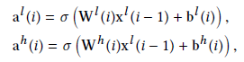
O（·）是sigmoid激活函数，b（i）是训练的偏置向量，初始时是一个接近于0的随机值。
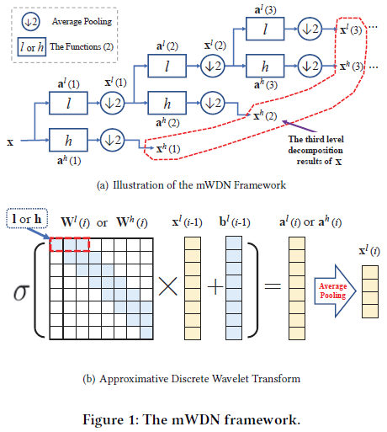
2.2残差分类流
TSC的任务是预测时间序列的位置分类标签。TSC的关键问题是从时间序列中提取分辨特征。mWDN的分解结果X是可以在TSC中使用的时域特征。这部分，作者提出一个RCF网络来探究mWDN的隐特征。
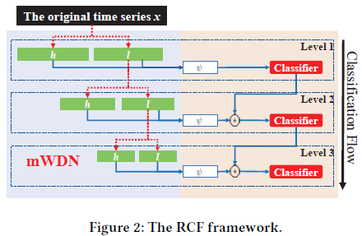
RCF的框架如上图所示。RCF具有许多独立分类器。RCF模型以如下的形式把子序列和前向神经网络连接。
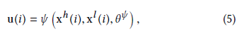
F（.）可以是多层感知机，卷及网络或者是其他类型神经网络，θ表示可训练参数。而且RCF采用残差学习方法：
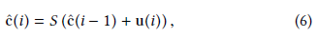
S（.）是一个softmax分类器，Ci是输入序列分类标签独热编码的预测值。
在RCF模型中，所有mWDN层的分解结果都被改进。换句话说，RCF采用了一个多视图学习方法来获得时间序列分类的高表现。
而且，提出残差学习网络解决深度网络结构的训练困难问题。RCF继承了这种优点。在式6中，第i个分类器基于u（i）和（i-1）分类器的结果做决定。
2.3 多频长短记忆（mLSTM）
这部分提出一个基于mWDN的多频LSTM模型。mLSTM的设计基于隐藏在时间序列点与频率密切相关的时间相关性的认识。可以将复杂的TSF问题分为预测子序列分解的子问题。
给定一个极大长度的时间序列，在这上面设置一个T大小的滑动窗口如下：
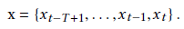
采用mWDN分解X，得到低频和高频组成序列：
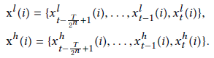

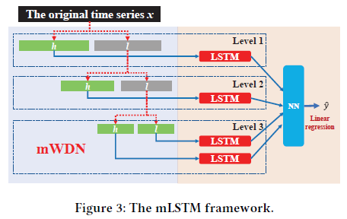
如上图所示，mLSTM模型采用上一层的分解结果，例如子序列X（N）作为N+1的LSTM子网络的输入。最终，采用全连接神经网络将LSTM的子网络融合为集成作为预测。
Ⅲ 实验
这部分在TSC和TEF任务中评估基于mWDN模型。
3.1 任务1：时间序列分类
实验设置：在40个数据集上和如下的各种竞争算法进行比较从而测试分类效果。
·RNN和LSTM。循环神经网络和TSTM这两个算法在时间序列分析中广泛应用。
· MLP，FCN和ResNet。这三个模型是参考文献提出的作为UCR时间序列数据集的baselines。他们具有相同的框架：一个输出层，紧跟着三个隐藏层和一个softmax输出。
·MLP-RCF,FCN-RCF和ResNet-RCF。三个模型采用MLP/FCN/ResNet的基本模块作为RCF的中的F模型。将他们和MPL/FCN/ResNet比较验证RCF的有效性。
· Wavelet-RCF。这个模型和ResNet-RCF具有相同的结构，但是将mWDN换成了标准的MDWD。用它和ResNet-RCF比较验证mWDM中训练参数的有效性。
对于每个数据集，每个模型运行10次并且返回平均分类错误率作为评估。为了比较在40个数据集的整体表现，作者进一步提出了Mean Per-Class Error（MPCE）作为性能指标。Ck表示第K个数据集的类别数，ek表示模型在这个数据集上的错误率，一个数据集的MPCE定义如下：
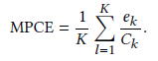
MPCE的值越小表示性能越好。
结果分析
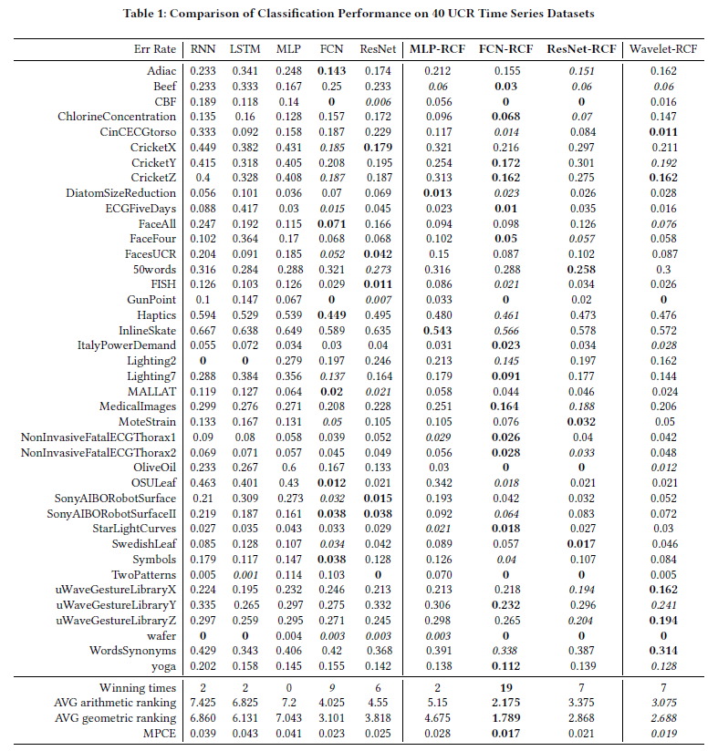
上图显示了实验的结果。每个数据集做好的表现用黑体标记，第二号的用斜体标记。
上述实验验证了在TSC任务中基于RCF模型的优越性。还显示出了深度学习框架中的可训练参数和小波分解的强大先验是RCF工程的两个关键要素。
3.2 任务2：时间序列预测
实验设置：作者在访问量预测方案中测试了mLSTM。实验采用WuxiCellPhone数据集，其中包含位于无锡市中心两周内的20个手机基站的用户量时间序列。用户时间访问间隔是5分钟。在实验中，将mLST和如下的baselines比较：
·SAE（堆栈自动编码器）广泛运用于各种TSF任务。
·RNN和LSTM
·wLSTM 和mLSTM具有相同的结构但是将mWDN换成了MDWD。
采用三个标准评估模型的性能，包括：MAPE和RMSE：
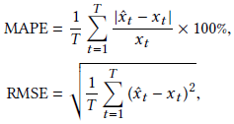
结果分析
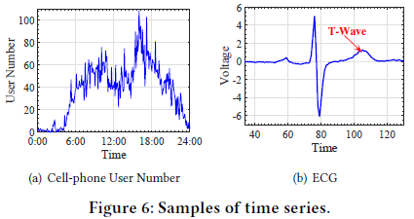
上述实验证明了mLSTM的优越性，mWDN再一次成为了成功的关键因素。
Ⅳ 结论
本文目标是为时间序列分析简历一个频域感知的深度学习模型。为了这个目的，首先为时间序列的频域学习建立了一个新颖的基于小波的网络结构mWDN。进一步为时间序列分类和预测设计了两个基于mWDN的深度学习模型。为了进一步解释深度学习，作者还提出了确认时间序列重要元素的重要性分析方法，从而验证了mWDN的可解释性优点。

